Allegato al DUVRI: scheda sicurezza di Androna Baciocchi 4
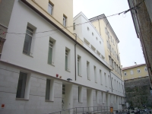
In generale edifici storici, uffici con consistenti depositi di carta come quelli amministrativi o dei docenti e le biblioteche sono locali esposti ad un alto rischio di incendio. In questi ambienti va prestata grande attenzione al piano di emergenza, al posizionamento delle uscite di sicurezza e dei presidi antincendio e alle relative procedure di evacuazione.
L’edificio è dotato di servizio di portineria, gestito dal personale della cooperativa, che risponde al tel. 040.311099, dalle ore 7.45 alle ore 19.45.
In caso di uso dell’aula vengono aperte dal servizio di vigilanza il portone anteriore e le vetrate posteriori (non infrangibili) dell’edificio confinante di via Università 7, per creare una seconda via di fuga, non indicata dalla cartellonistica antincendio. Fuori dagli orari di lezione dell’aula Ferrero, questa via di fuga potrebbe essere chiusa, e l’apertura va chiesta al servizio di vigilanza. Il passaggio è solo parzialmente delimitato, ma è comunque vietato l’accesso alle altre zone dell’edificio di via Università 7. L’illuminazione viene attivata tramite un sensore IR posto all’uscita dell’aula Ferrero. L’accesso dall’esterno è bloccato da una porta interna con grata metallica.

Mappe dei pericoli
Le seguenti mappe riportano i principali pericoli presenti nei locali di questo edificio.
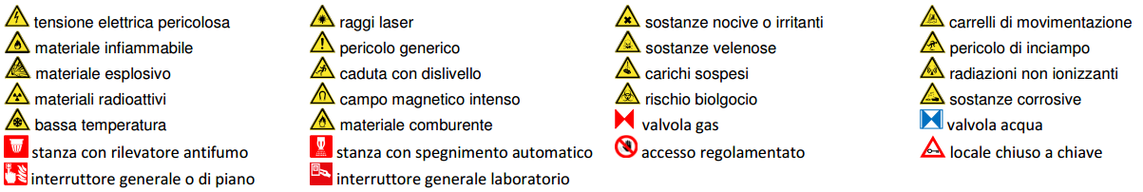
Figura 1 Legenda per le planimetrie dei pericoli
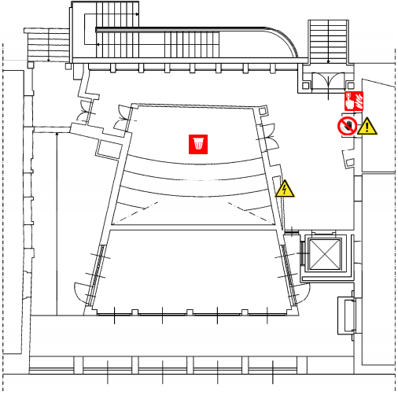
Figura 2 Planimetria dei pericoli del secondo piano di androna Baciocchi
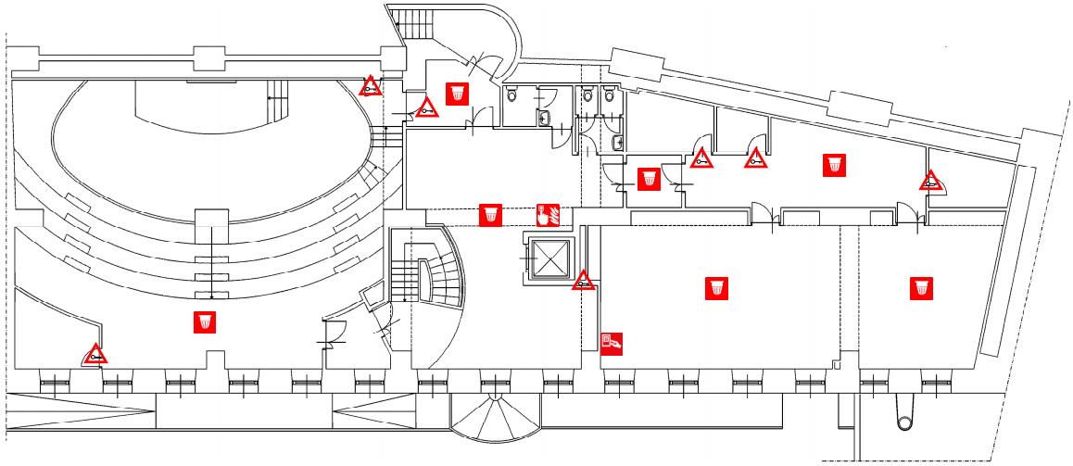
Figura 3 Planimetria dei pericoli del primo piano di androna Baciocchi
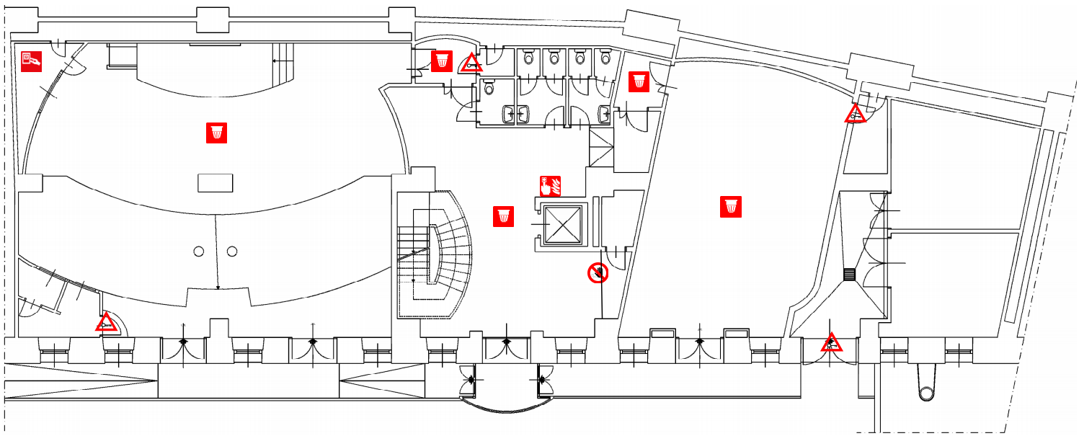
Figura 4 Planimetria dei pericoli del piano terra di androna Baciocchi

Vie di accesso
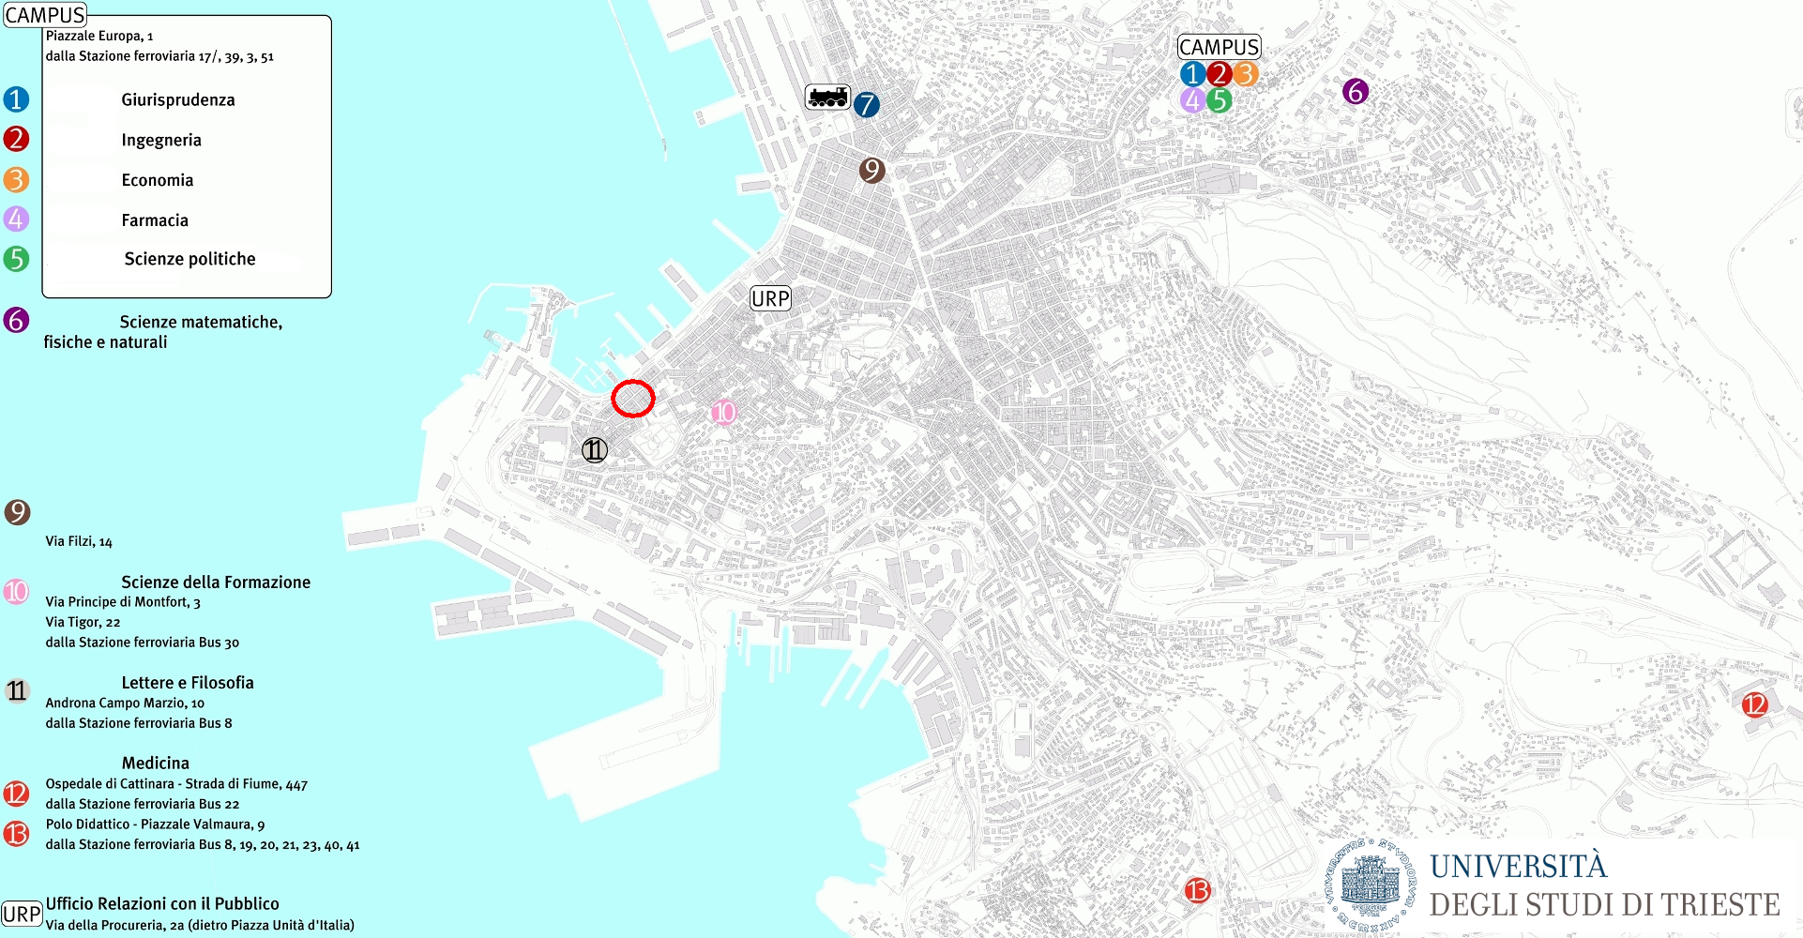
Le vie d’accesso agli edifici posizionati all’interno del centro storico della città possono subire limitazioni a causa della congestione del traffico urbano, oppure a causa delle ostruzioni provocate dalle soste in zona vietata lungo le vie di accesso/esodo all’edificio.

Rischi comuni a tutto l’edificio

Gestione delle emergenze
Assenza di addetti alle emergenze con presenza fissa nell’edificio. In caso di emergenza bisogna chiamare gli addetti degli edifici vicini, come via Lazzaretto 6 e 8, via Università 1 e via Economo, facendo riferimento ai contatti indicati alla pagina www.units.it/addettisicurezza . Si rilevano alcune carenze riguardo la cartellonistica antincendio (estate 2017). E’ presente un sistema antincendio che copre le zone più critiche dell’edificio, ma non un sistema di allarme per l’evacuazione.

Infissi
Si segnala la precarietà di molti infissi e pertanto la necessità di prestare particolare attenzione quando è previsto vento di bora.

Rischi al piano terra
Il piano terreno è stato realizzato mediante pavimento su vespaio areato (igloo): verificare i limiti di portata prima di accedere con carichi pesanti.

Locali a basso rischio

Aule didattiche ed aule studio
Al piano terra si trova l’aula magna da 246 posti, e l’aula B da 80 posti. Al primo piano ci sono l’aula C1 da 50 posti e la C2 da 25 posti. Infine al 2° piano si trova l’aula "Leonardo Ferrero" da 120 posti.
L’aula magna al piano terra è caratterizzata da elevato affollamento, ma ha un’uscita direttamente all'esterno. Al 2° piano l’aula Ferrero ha l’arredamento in legno, è carente di estintori ma è presente un idrante e un impianto rilevazione fumi, ed ha una seconda uscita attraverso la corte interna verso via Università 7.
Il servizio prevenzione e protezione dell’ateneo può fornire un documento aggiornato sui rischi presenti in questi ambienti.

Aule informatiche e linguistiche
Il servizio prevenzione e protezione universitario può fornire un documento aggiornato sui rischi minori presenti in questi ambienti.

Uffici
E’ presente solo una portineria al piano terra (rialzato).

Portineria
Viene utilizzata una stufetta elettrica, non avvicinare materiale infiammabile all’apparecchio.

Locali ad alto rischio

Biblioteche
Non sono presenti biblioteche.

Archivi e magazzini
Non sono presenti archivi e magazzini di grandi dimensioni.

Cavedi e locali tecnici

Cavedi
Tutti i cavedi e cunicoli accessibili sono stati bonificati. E’ possibile la presenza di residui di amianto nei cavedi o cunicoli non ispezionabili, e quindi raggiungibili presumibilmente solo con operazioni di demolizione. Contattare i servizi tecnici di ateneo per una mappa dettagliata ed aggiornata di tale tipologia di spazi.

Locali tecnici

Ascensori
L’ascensore idraulico (U062) ha 3 fermate e una capacità di 13 persone. Il macchinario degli ascensori si trova al piano terra.
E’ inoltre presente un servoscala rettilineo (U091) per la pedana dell’aula magna.

Locali termici
L’impianto di riscaldamento si trova al piano terra, ala sud, con ingresso indipendente.

Condizionamento
La sottostazioni di condizionamento si trova vicino al locale caldaia.

Comandi elettrici
Ogni edificio ha almeno un quadro elettrico di piano. Negli edifici più grandi è possibile siano presenti più quadri d’ala. I laboratori, le officine e gli altri locali tecnici possono essere dotati di un ulteriore quadro proprio, esterno o interno al locale.
Gli edifici più vecchi, o quelli che sono/erano occupati da più dipartimenti/strutture, potrebbero avere una suddivisione diversa, in base alla vecchia/attuale struttura.
Gli impianti sono tutti a normale, ma si può escludere la presenza di qualche residuo spezzone di impianto elettrico non aggiornato. Possono essere presenti anche vecchi spezzoni di impianti scollegati dalla rete principale.
Alcuni edifici possono essere dotati di più linee elettriche autonome, generalmente individuabili dalle etichettature o dal colore diverso delle prese elettriche. Alcune linee possono essere sotto UPS, anche se non segnalato.
Il quadro elettrico generale si trova al piano terra a fianco della portineria. I quadri elettrici di piano si trovano in ogni piano a fianco dell'ascensore.

Continuità elettrica
L’edificio è dotato di unità UPS.

